深泽县食品安全“三小”红黑榜
红榜
经营场所：深泽县乡间小味小吃店
地址:深泽县留村乡西南留村
上榜理由:
1.食品经营许可资质在显著位置公示;
2.制作场所卫生清洁、卫生、定期清理;
3.食品存放有序、操作规范

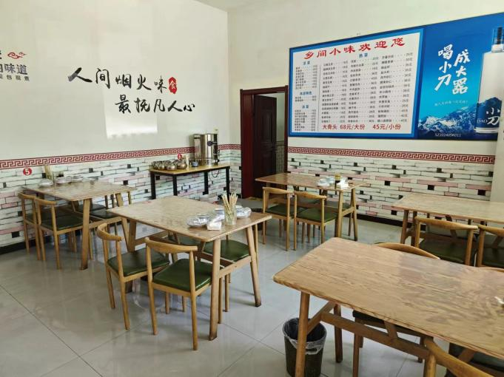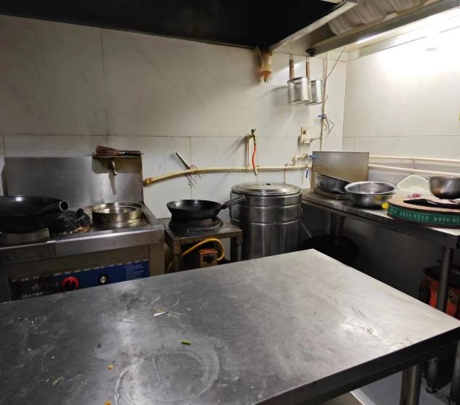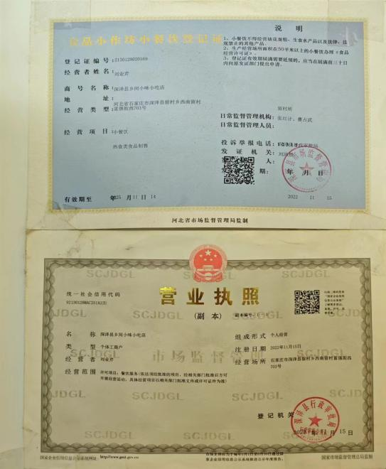

经营场所：深泽县三美快餐店
地址：白庄乡西固罗村朝阳大街56号
上榜理由:
1.食品经营许可资质在显著位置公示；
2.就餐场所卫生清洁、定期清理；
3.从业人员严格落实食品安全制度。
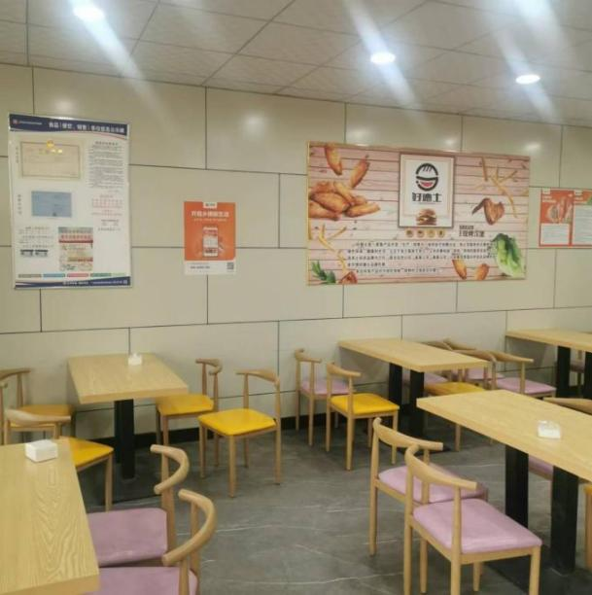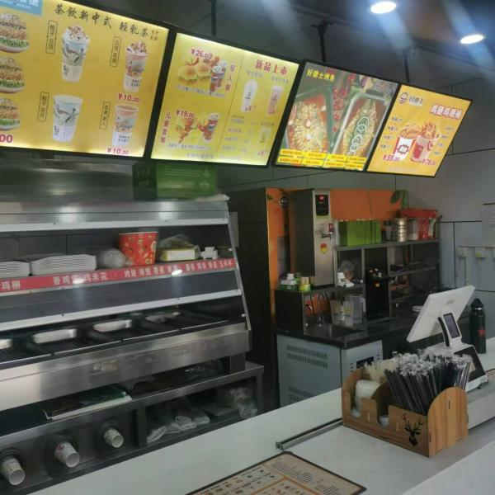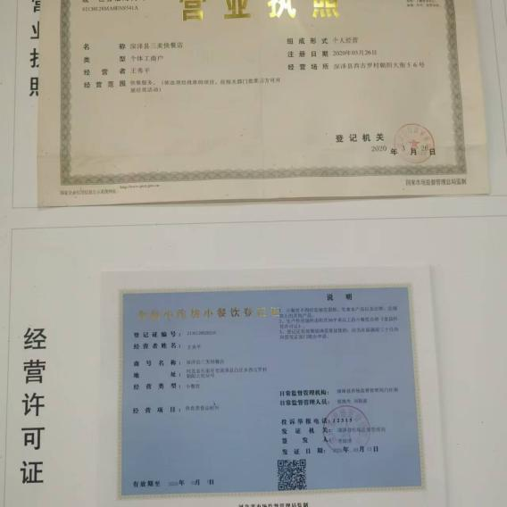

单位名称：深泽县袁巧小吃店
地址：深泽县深泽镇小杜庄村东苑街156号
负责人：袁巧
公示红榜原因：加工环境整洁卫生
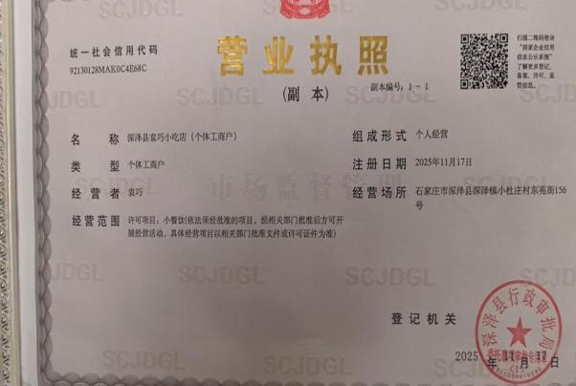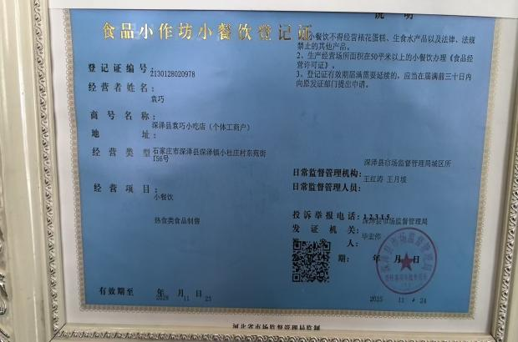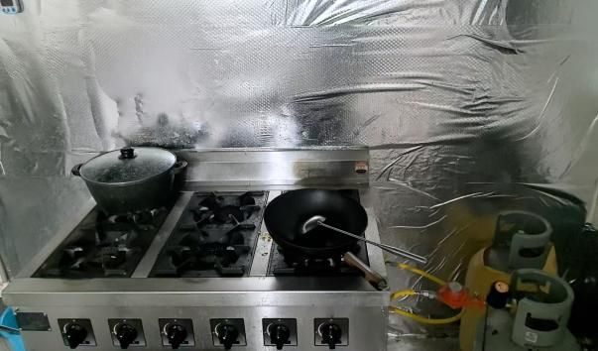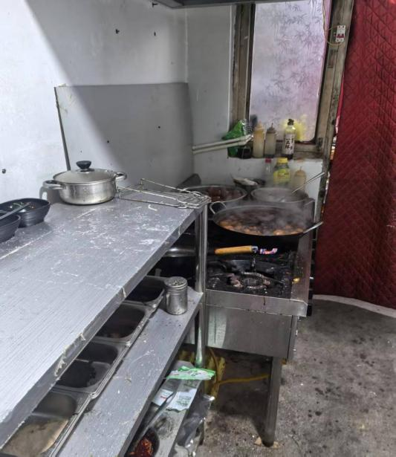

经营者名称：深泽县山西刀削面馆
经营地址：方元村西九路826号
上榜理由：1、食品经营许可资质在显著位置公示；2、制作场所卫生清洁、定期清理;3、食品存放有序、操作规范。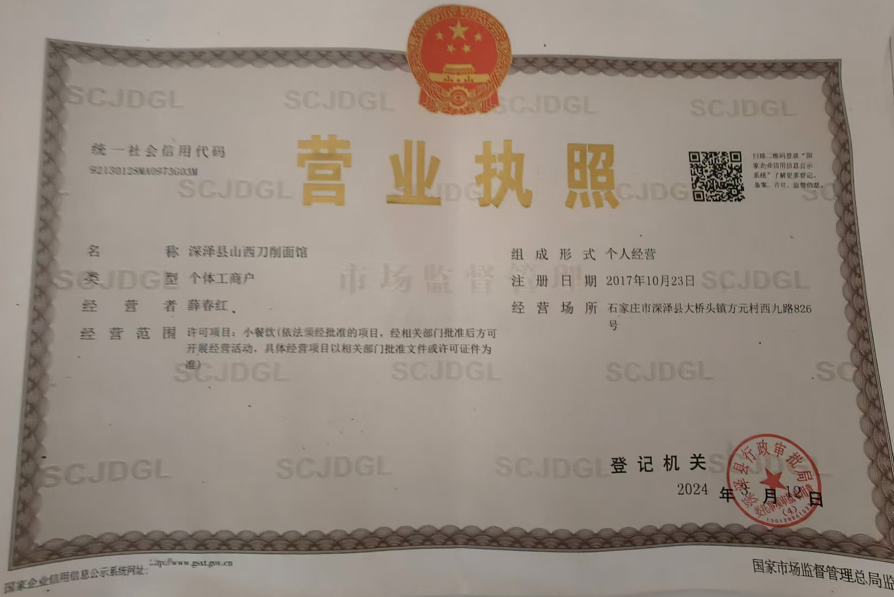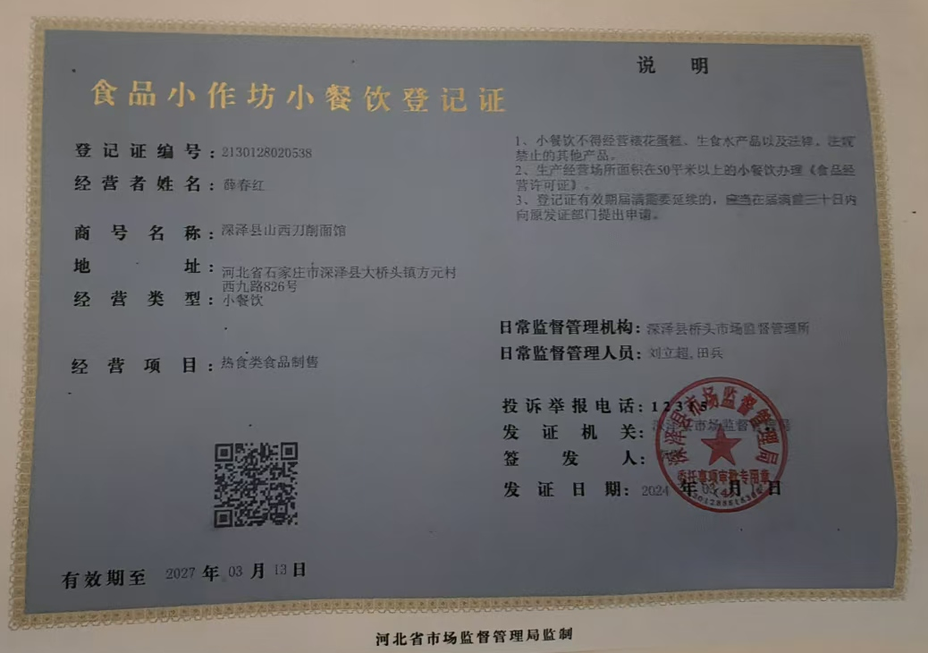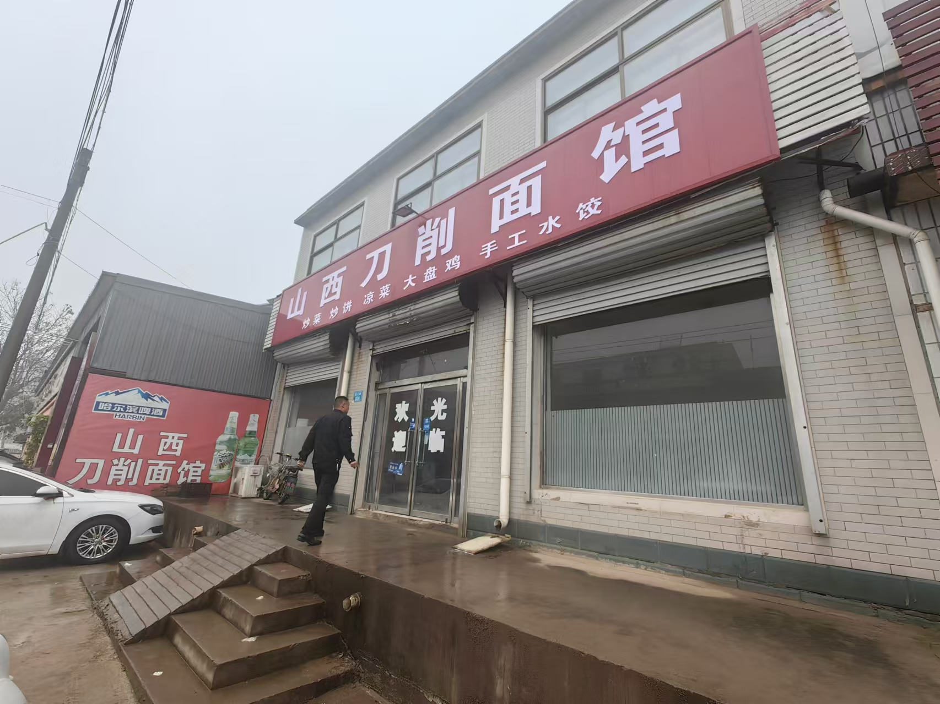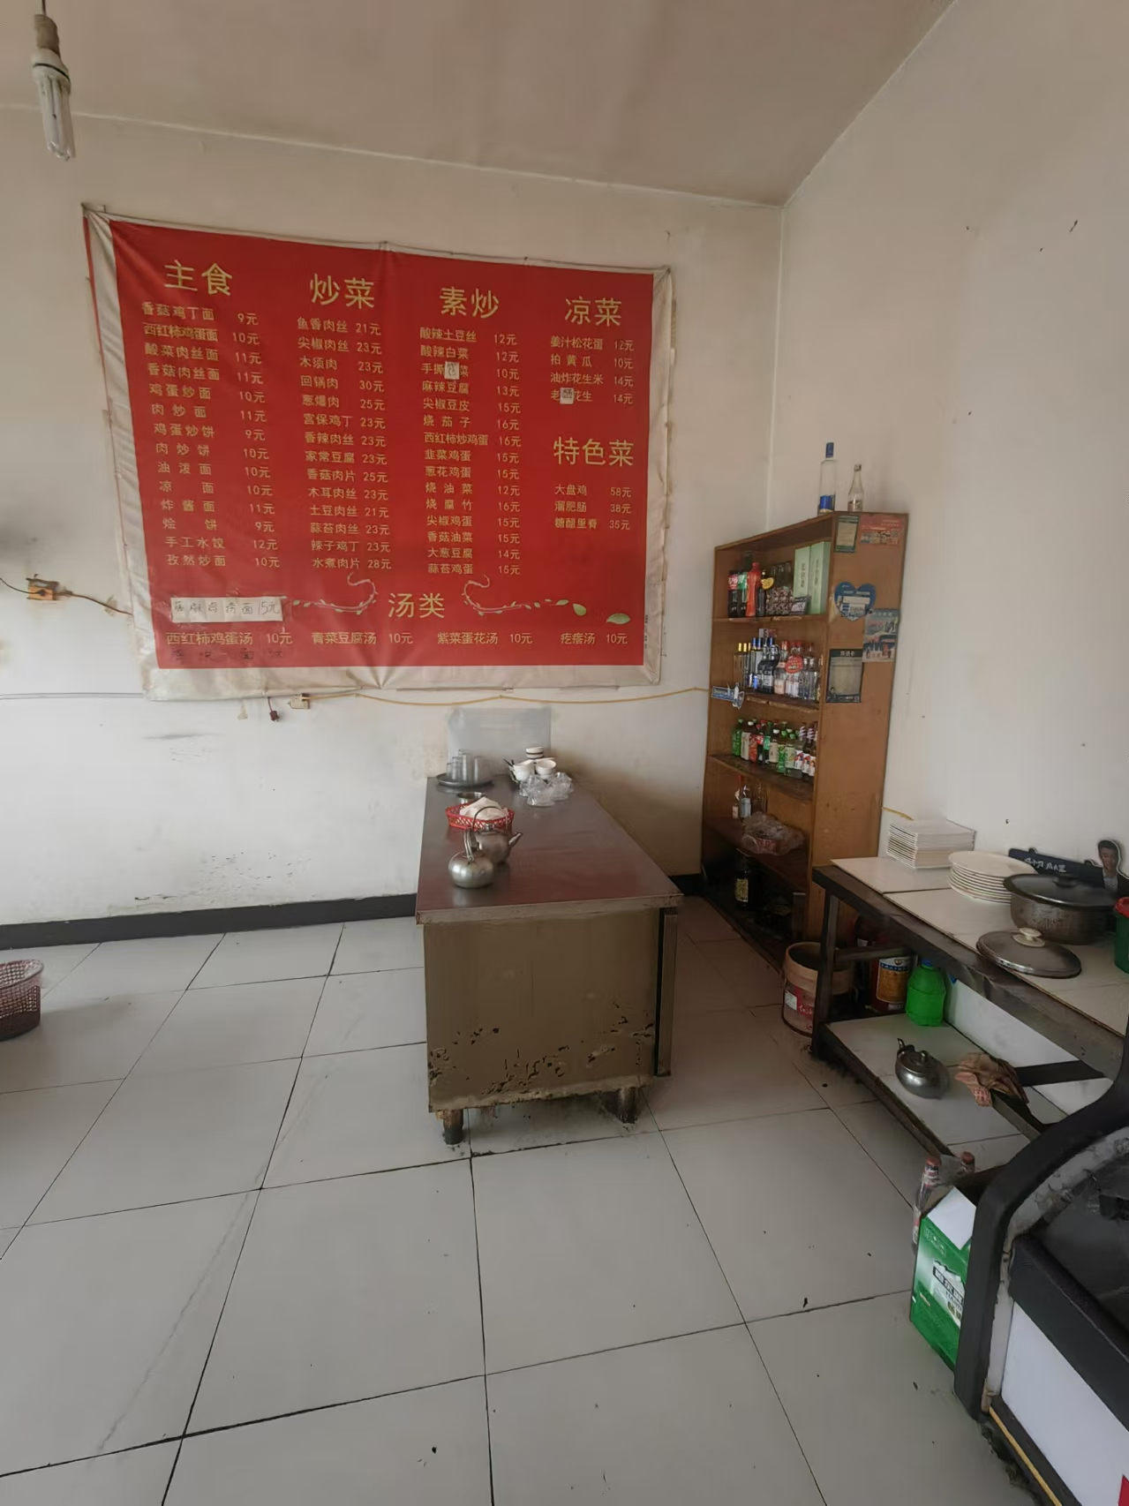

单位名称：深泽县鑫瑞熟食店
地址：石家庄市深泽县铁杆镇铁杆村工农西路135号
经营者：王俭
公示黑榜原因：加工经营环境污整洁卫生

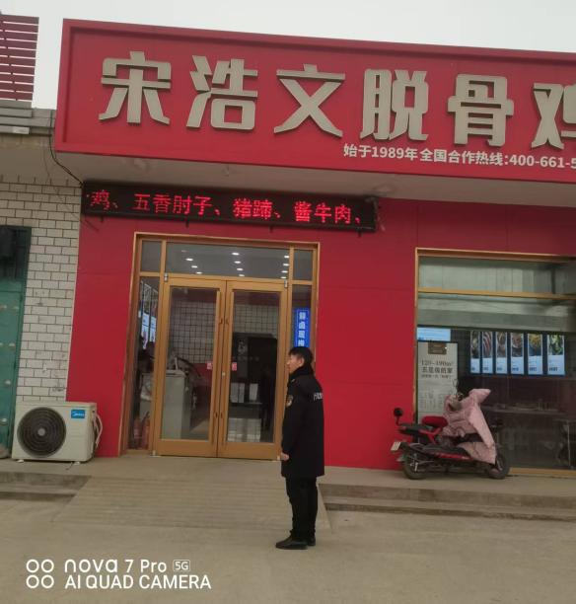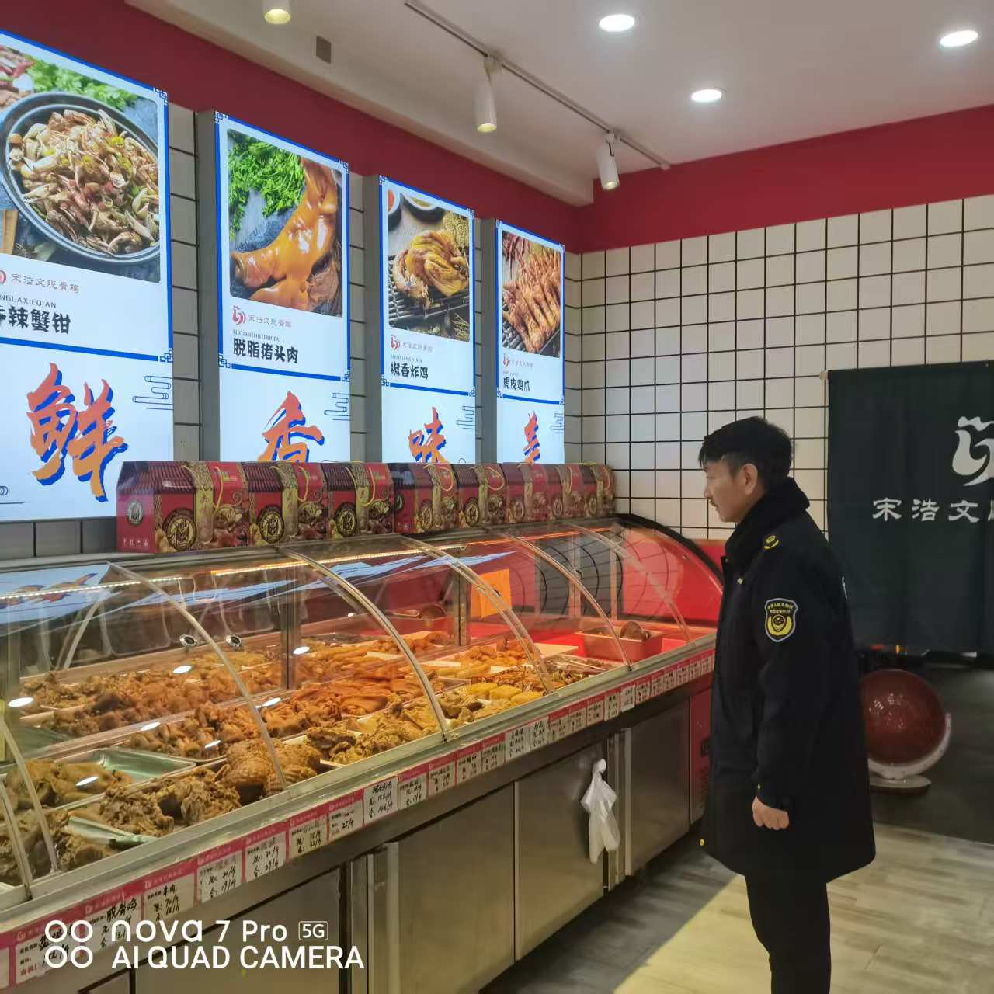
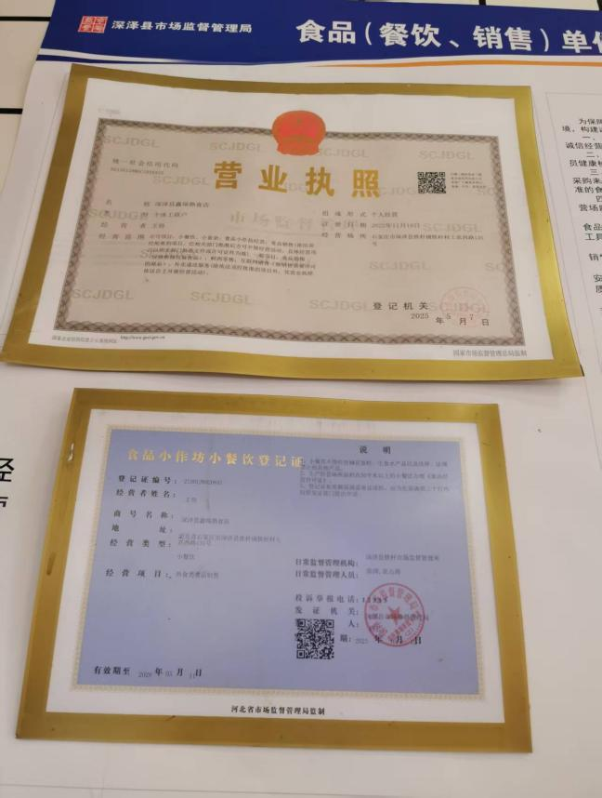

经营者名称：深泽县黎嫂饺子馆
经营地址：深泽县赵八镇北刘家庄村正饶路108号
上榜理由：1、食品经营许可资质在显著位置公示；
2、制作场所卫生清洁、定期清理;
3、食品存放有序、操作规范。
